OSNOVO - Новый PoE сплиттер Fast Ethernet

PoE Splitter/2 - удобный PoE сплиттер Fast Ethernet
OSNOVO представила новый PoE Splitter/2 - это устройство, разделяющее входящий Fast Ethernet сигнал с PoE отдельно на канал передачи данных и канал передачи питания 12V. Сплиттер предназначен для питания оконечных сетевых устройств, не поддерживающих PoE. PoE Splitter/2поддерживает стандарт PoE IEEE 802.3af, и легко определяется любым источником PoE. Входное напряжение PoE может быть в пределах от 36 до 57V постоянного тока. А ещё, сплиттер оснащен грозозащитой 4kV на входе, что снижает риск выхода из строя подключенного к нему оконечного сетевого устройства. Да, и удобный для подключения кабель - 17 см.

PoE Splitter/2
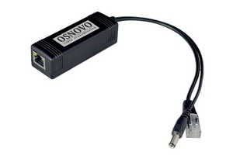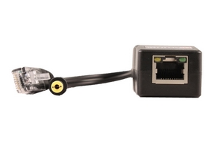

Цена: 621.00 руб.

Схема подключения:
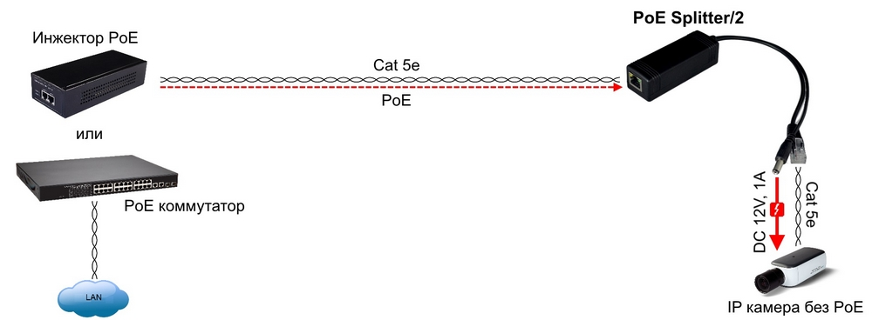

Особенности оборудования:
- Поддержка сети Fast Ethernet 10/100 Мбит/с;
- Поддержка стандарта PoE IEEE 802.3af;
- Питание DC12V, 1A на выходе для питания сетевых устройств без PoE;
- Защита от короткого замыкания;
- Защита от перенапряжения и недостатка напряжения, Автоотключение при превышении нагрузки;
- Напряжение PoE на входе: DC36-57V;
- Вcтроенная грозозащита на портах RJ-45;
- Размеры ШхВхГ - 80 x 31 x 26 мм;
- Рабочая температура 0...+40°C.
Подробные технические характеристики...

Гарантия - 5 лет!
По вопросам приобретения обращайтесь к официальным дилерам OSNOVO, подробные описания оборудования для вашего решения на нашем сайте.
Скачать каталог OSNOVO здесь.

